## 201612试卷B答案

**一、选择题（每题1分，共25分） 得分：**

|  |  |  |  |  |  |  |  |  |  |
| --- | --- | --- | --- | --- | --- | --- | --- | --- | --- |
| **1．C** | **2.B** | **3.D** | **4.A** | **5.B** | **6.B** | **7.D** | **8. D** | **9.A** | **10.C** |
| **11．A** | **12.D** | **13.C** | **14.A** | **15.D** | **16.C** | **17.D** | **18.D** | **19.D** | **20.D** |
| **21．B** | **22. C** | **23. A** | **24. B** | **25. D** |  |  |  |  |  |

**评分标准：选对得1分，选错0分。**

**二、综合题（共75分）**

**1.** 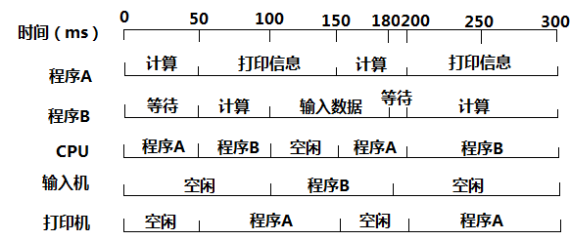

(1)从图可以看出，两道程序运行时，CPU存在空闲等待的情况。等待现象发生在程序开始运行后100ms至150ms的时间段内，此时，由于程序A正在打印信息，而程序B正在输入数据，两者都进入阻塞状态，故CPU空闲。

**评分标准：满分3分：答对CPU有等待，1分；时间段正确1分；原因说明正确1分。**

(2)程序A运行时不存在等待现象，而程序B运行时则存在等待现象。程序B的首次等待现象发生在程序A开始运行后0ms至50ms的时间段内，第二次等待现象发生在程序A开始运行后180ms至200ms的时间段。

**评分标准：满分4分：答对A无等待，1分；B有等待1分，两个时间段正确各1分。**

2. （1）系统安全，因为存在安全序列（P1，P3，P0，P2，P4）

**评分标准：满分3分：答对安全状态，1分；过程正确2分。**

（2）能满足P1进程的请求，因为存在安全序列（P1，P3，P2，P0，P4）

拒绝P2的请求，资源不足

能满足P3进程的请求，存在安全序列（P1，P3，P2，P0，P4）

**评分标准：满分5分：每个进程的判断结果及过程都正确，得5分；一个进程的判断结果正确1分；判断过程正确0.5分。**

（3）使用银行家算法解决进程死锁问题时，每次都要按照进程的最大资源需求进行安全性判断，所以可能会降低资源的利用率；另外，在进行安全性判断时，完全按照资源的可用情况进行，没有考虑进程之间的内在同步要求，不符合实际。

**评分标准：满分2分：答对资源利用率低，1分；答对没有考虑同步关系，1分。**

3.（1）每秒产生120个时钟中断，每次中断的间隔时间是：1/120（秒）=8.3（ms）

其中中断处理耗时500us，则开销为：500us/8.3ms=6%

**评分标准：满分3分：两个步骤，每个步骤正确各1.5分。**

（2）每一次进程切换需要1次调度、1次切换，所以需要耗时：1ms+2ms=3ms

每24个时钟为一个时间片：=24*8.3ms=200ms

一次调度切换所占CPU的时间比：3ms/200ms=1.5%

**评分标准：满分4分：三个步骤，第一步骤正确2分，后两个步骤正确各1分。**

（3）为了提高CPU的利用率，可考虑减少时钟中断的次数，延长中断的时间间隔；或者将每个时间片的中断数量加大；或者减少中断处理时间等等。

**评分标准：满分3分：合理即可。**

**4. 解：**

(1)采用分解法前,查找该目录文件的某一个文件控制块的平均访问磁盘次数为: 64×254/512=32 ；（32+1）/2=16.5次

**评分标准：满分3分：两个步骤，第1步正确1分；第2步正确2分。**

采用分解法后,查找该目录文件的某一个文件控制块的平均访问磁盘次数为: 10×254/512=5，（5+1） /2+1=4

**评分标准：满分4分：两个步骤，每个步骤正确各2分。**

(2)访问磁盘次数减少的条件为 n/2 > m /2+1，解不等式得n>m+2时次数减少。

**评分标准：满分3分：两个步骤，每个步骤正确各1.5分。**

**5．解：**

打印机就是一种独占设备，在任何时候只能允许一个用户进程使用。在现代操作系统中，对于打印机设备，普遍采用了SPOOLing技术。具体来说，首先创建一个SPOOLing进程，或称后台打印程序，以及一个SPOOLing目录。当一个进程需要打印一个文件时，首先会生成将要打印的文件，并把它放入到SPOOLing目录中，然后由这个后台打印进程来负责真正的打印操作。**（2分）**

SPOOLing(Simultaneous  Peripheral Operation On Line)一般称为假脱机技术，或者虚拟设备技术。它可以把一个独占设备转变为具有共享特征的虚拟设备，从而提高设备的利用率。它的基本思路是：在多道系统中，对于每一个独占的设备，专门利用一道程序，即SPOOLing程序，来完成对这个设备的输入输出操作。**（2分）**

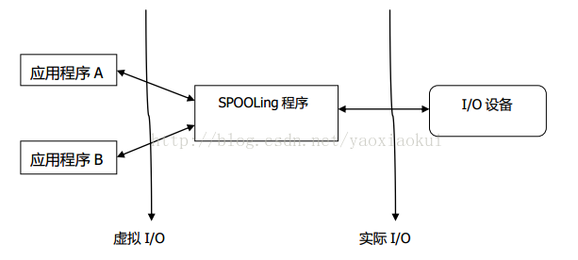

具体来说：

* 一方面，SPOOLing程序负责与这个独占的I/O设备进行数据交换，这可以成为“实际的I/O”。如果这是一个输入设备，那么SPOOLing程序预先从该设备输入数据并加以缓冲，然后在需要时再交给应用程序。如果这是一个输出设备，那么SPOOLing程序会接受应用程序的输出数据并加以缓冲，然后在适当的时候再输出到该设备。
* 另一方面，应用程序在进行I/O操作时，只是与SPOOLing程序交换数据，这可以称为“虚拟的I/O”。
* SPOOLing技术的优点：
* 高速的虚拟I/O操作：应用程序的虚拟I/O比实际的I/O速度要快，因为它只是在两个进程之前的一种通信，把数据从一个进程交给另一个进程。这种交换是在内存中进行的，而不是真正地让机械的物理设备去运作。这就缩短了应用程序的执行时间。
* 实现对独占设备的共享：由SPOOLing程序提供虚拟设备，然后各个用户进程就可以对这个独占设备依次地共享使用。**（4分）**

**评分标准：准确回答满分；回答出基本含义，适当给分。**

**7.解：**

（1）可能发生两种中断，越界中断和缺页中断。越界中断有两种，一种是段号越界，一种是页号越界。

（2）逻辑地址结构：16bits（段号）|4bits（段内页号）|12bits（页内地址）

（3）页表无需改造，段表中需要添加权限字段，给对应的段设置权限

（4）段页式存储器管理需要三次访存才能完成一次有效的内存访问，一次访问段表，一次访问页表，一次访问目标地址，因此导致访存性能严重下降。

（5）增加快表。

**评分标准：每小题满分2分，全部正确2分；部分正确1分。**

**8.解：**

（1）页内地址11位，27C8H的页号为4，不在内存，缺页。

**评分标准：满分1分，回答正确1分。**

（2）FIFO：置换0号页，物理块号7，所以物理地址为3FC8H

LRU：置换1号页，物理块号9，所以物理地址为4FC8H

CLOCK：置换2号页面，物理块号11，所以物理地址为5FC8H

**评分标准：满分9分，3种算法各3分；置换正确2分；物理地址计算正确1分。**